武汉纺织大学

Java应用开发课程设计

**EMS物流下单程序**

**学 院： 数学与计算机学院**

**班 级： 物联网11802**

**姓 名： 宋一平**

**学 号： 1804240724**

**指导老师： 聂刚**

**成 绩：**

**完成日期： 2020年6月20日**

目 录

1 需求分析......................................................................................................................................1

1.1 生成订单号.......................................................................................................................1

1.2 生成二维码.......................................................................................................................1

1.3 生成条形码.......................................................................................................................1

1.4 生成物流面单图片...........................................................................................................1

1.5 将图片转化为.pdf文件

2 系统设计......................................................................................................................................1

2.1 UML活动图........................................................................................................................1

3 系统实现......................................................................................................................................2

3.1 配置文件...........................................................................................................................2

3.2.1 物流信息.xls文件..............................................................................................2

3.2 工具包JAR.........................................................................................................................2

3.2.1 jxl.jar..................................................................................................................2

3.2.2 core.jar...............................................................................................................2

3.2.3 itext-5.0.4.jar.................................................................................................2

3.3 服务类...............................................................................................................................2

3.3.1 Logistics类...............................................................................................................3

3.3.2 Matrix类..................................................................................................................3

3.3.3 ReadExcel类.............................................................................................................3

3.3 GetResult类........................................................................................................................4

4 系统测试......................................................................................................................................5

5 系统总结.....................................................................................................................................6

# 1 需求分析

设计一个EMS物流下单程序，“生成订单号”、“生成二维码”、“生成条形码”、“生成物流面单图片”、“将图片转化为.pdf文件”，具体要求如下：

## 1.1生成订单号

当程序运行时，通过物流信息类中和对应的方法，提取.xls中的物流信息，并生成订单号（规则yyyyMMddhhmmssSSS+三位随机号）。

## 1.2生成二维码

当程序运行时，生成可扫描的二维码。

## 1.3生成条形码

当程序运行时，生成随机数列对应的条形码。

## 1.4生成物流面单图片

当程序完成1.1,1.2,1.3的操作后，进行收集信息并生成一张图片，文件格式为.jpg。

## 1.5将图片转化为.pdf文件

当程序完成1.4的操作后，将其生成的.jpg文件转化为.pdf文件。

# 2 系统设计

## 2.1 UML活动图

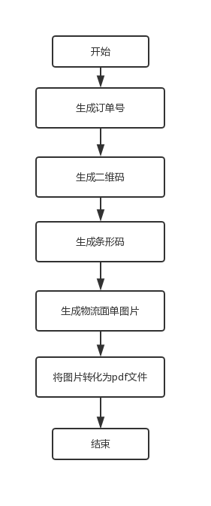

# **3 系统实现**

## 3.1 配置文件

### 3.2.1 物流信息.xls文件

在项目下新建Source Folder，名为data。

该配置文件主要是以文件形式保存物流信息，程序运行时会读取该文件相关信息，避免硬编码，当相关信息发生变化时，只需修改配置文件而不用修改源代码，增加程序的可扩展型。

### **3.2 工具包JAR**

在项目下新建Source Folder，名为lib。

### 3.2.1 jxl.jar

jxl是一个韩国人写的java操作excel的工具, 在java的开源世界中，有两套比较有影响的API可供使用，一个是**POI**，一个是**jExcelAPI(即jxl)**。jxl功能相对POI比较弱一点。Jxl只能处理xls文件，要想处理xlsx文件，只能使用POI。

### 3.2.2 core.jar

core是java用于生成二维码的API工具。

### 3.2.3 itext-5.0.4.jar

用于生成pdf文件。

## 3.3 服务类

**3.3.1 Logistics类**

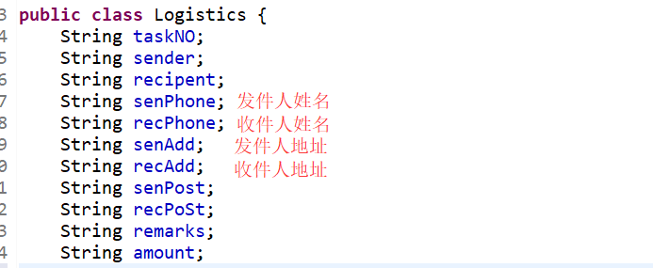

### 3.3.2 Matrix类

对于条形码的模板进行规范的类:

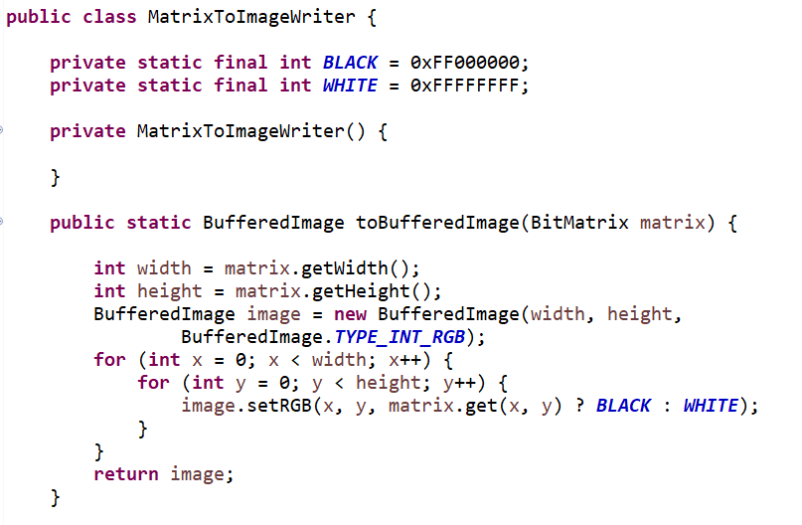

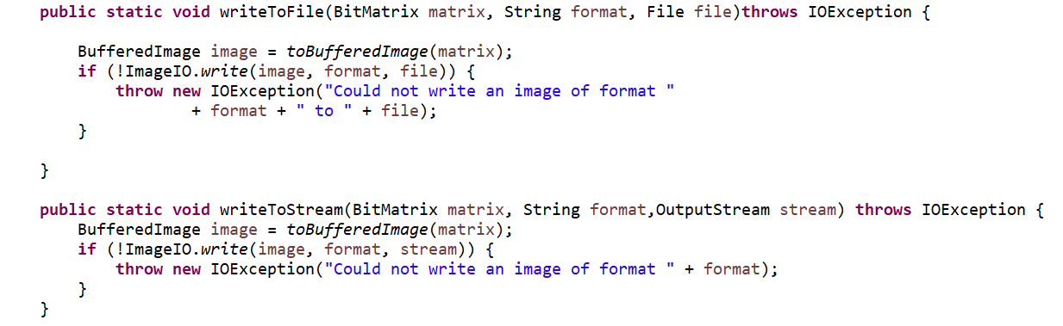

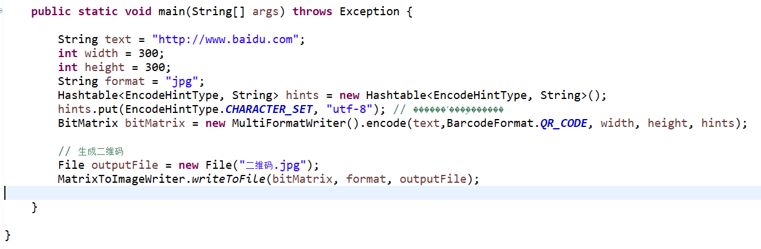

### 3.3.3 ReadExcel类

读取.xls文件，并生成一个Logistics对象，为测试类中图片文件的生成进行服务。

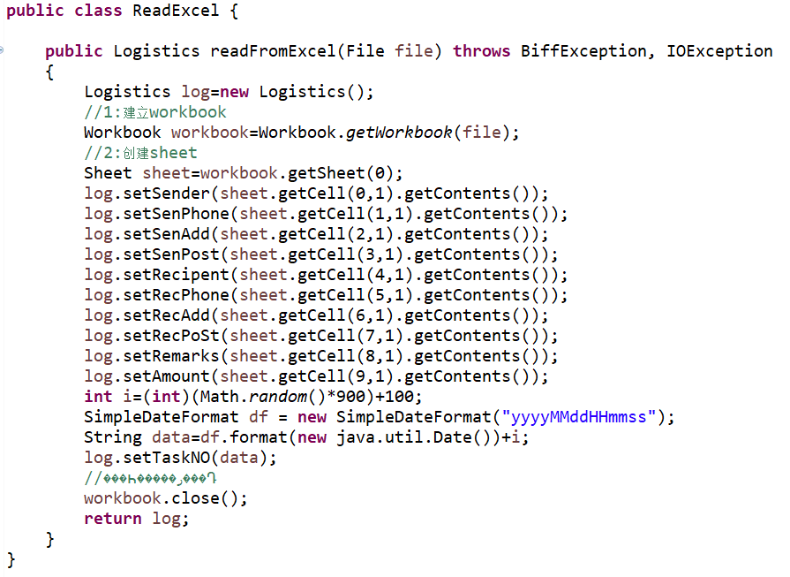

## 3.4 GetResult类

包含主函数，及各种功能函数，同时也为测试类。

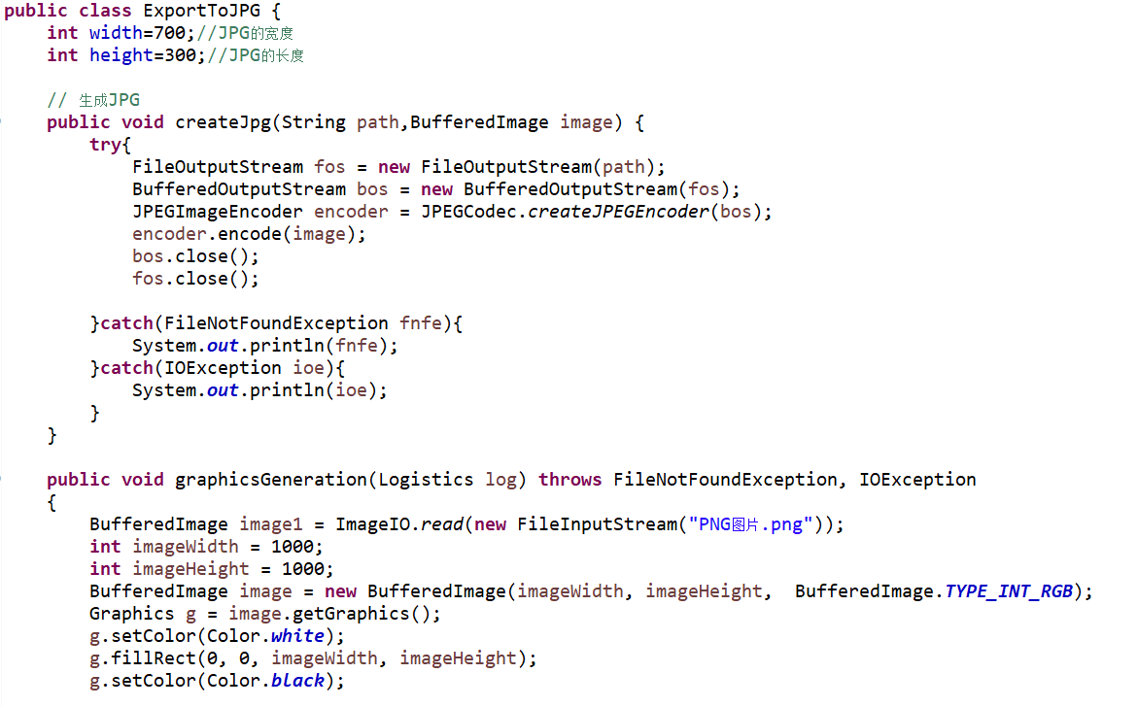

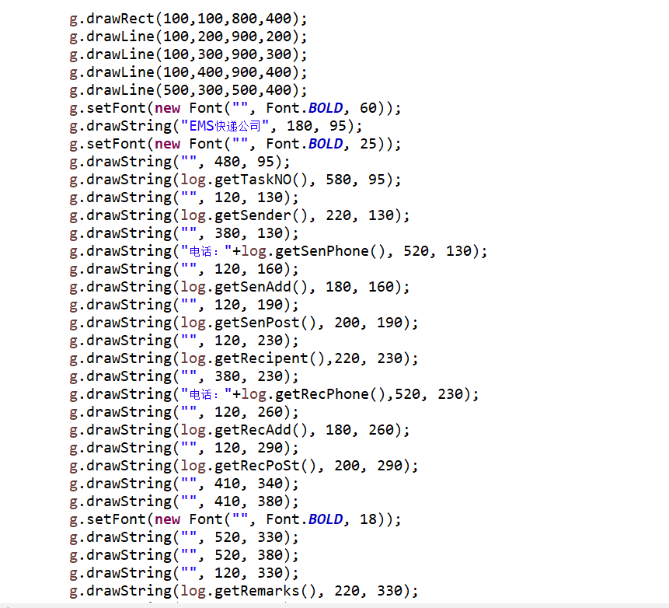

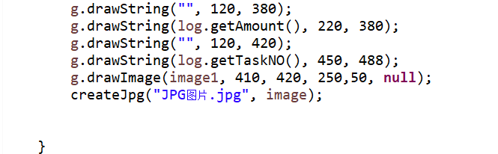

*主函数：*

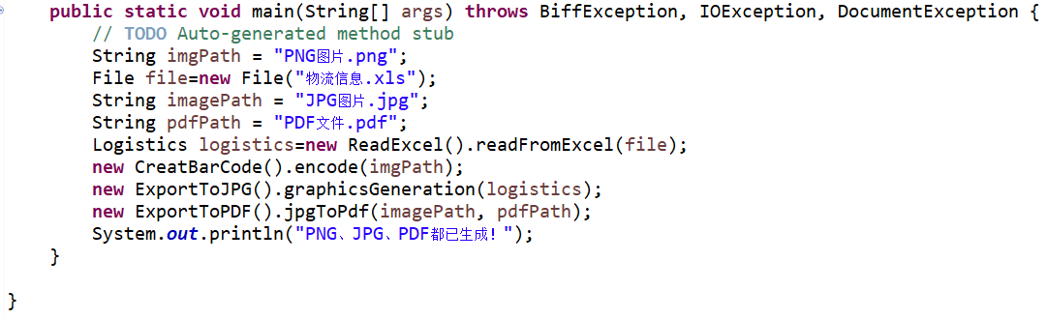

# **4 系统测试**

如下图：

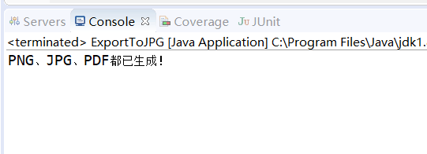

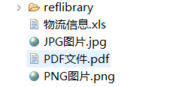



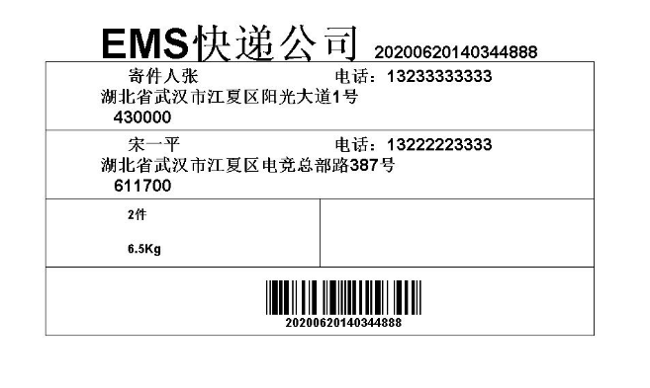

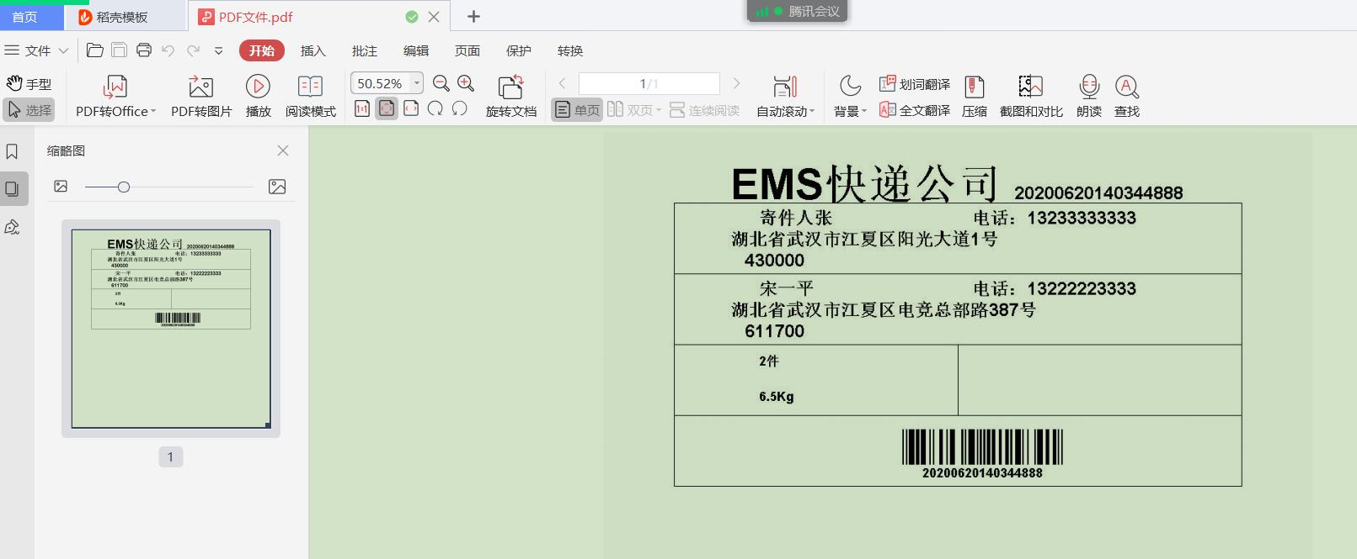

# **5 系统总结**

**老师文档写的很详细，上课对问题的解答十分认真，拓展内容很实用，让我顺利的完成了这题**

**我对自己的评价为65分**